AUTISMO SEVERO: SINGULARIDADES, POLÍTICAS PÚBLICAS E IMPACTO SOCIAL

SEVERE AUTISM: SINGULARITIES, PUBLIC POLICIES AND SOCIAL IMPACT

Resumo
O estudo descreve o “autismo severo” (AS) segundo a literatura científica e discute, a partir das informações produzidas pelos participantes, o impacto social do AS na vida familiar. A pesquisa se caracteriza como descritiva-explicativa com dados quantitativos e qualitativos, e abordagem qualitativa. Os resultados apontam para intensos sofrimentos vivenciados pela pessoa com AS, bem como por seus familiares, além de impactos sociais pela ausência de políticas públicas efetivas que favoreçam a qualidade de vida e inclusão social. Conclui-se que a invisibilidade do AS em nossa sociedade, é um fator promotor e perpetuador de mecanismos de exclusão social, evidenciando ser necessário mais estudos, pesquisas e divulgações sobre o tema.
Palavras-chave: autismo severo, singularidades, exclusão social, políticas públicas

Abstract
The study describes "severe autism" (AS) according to the scientific literature and discusses, from the information produced by participants, the social impact of AS in family life. The research is characterized as descriptive-explanatory with quantitative and qualitative data, and qualitative approach. The results point to intense suffering experienced by the person with AS, as well as by their families, as well as social impacts due to the absence of effective public policies that favor quality of life and social inclusion. It is concluded that the invisibility of AS in our society is a promoter and perpetuator of mechanisms of social exclusion, evidencing that further studies, research and disclosures on the subject are necessary.
Keywords: severe autism, singularities, social exclusion, public policy

Financiamento: Conselho Nacional de Desenvolvimento Científico e Tecnológico (CNPq).

SEVERE AUTISM: SINGULARITIES, PUBLIC POLICIES AND SOCIAL IMPACT

Nossos cantos não podem ser ignorados. Escrevo poemas para meus silenciosos irmãos e irmãs para que nos entendam e nos deem um lugar para viver com todos vocês. Uma vida em sociedade” (Birger Sellin, 1993 - rapaz com “autismo severo).

O autismo foi descrito pela primeira vez, por Kanner (1943), um psiquiatra austríaco que se dedicou a estudar e pesquisar a respeito de comportamentos que eram considerados estranhos e muito particulares em algumas crianças. Publicou diversos estudos e realizou várias revisões a respeito das características das crianças com a síndrome e seu quadro de desenvolvimento. Predominantemente, destacou a presença de dificuldades no relacionamento interpessoal, alterações no desenvolvimento da linguagem, problemas relacionados à comunicação (inclusive, mutismo e ecolalia), tendência ao isolamento, apego incomum às rotinas, obsessão por determinados objetos ou partes deles, interesses por temas de áreas específicas e estereotipias. Kanner, ao longo de seus estudos, entre 1943 a 1973, diferenciou o autismo de outras psicoses da infância. Foi o precursor da descoberta e da construção do conceito de autismo no século XX. Depois de Kanner, surgiram muitos outros pesquisadores que se puseram a registrar seus estudos e hipóteses sobre a origem da síndrome.
Segundo dados da ONU (2017), 1 em cada 160 crianças apresenta o TEA, sendo a estimativa de 1% da população planetária, cerca de 70 milhões de pessoas, prevalência de 4 casos para o sexo masculino e 1 para o feminino.
Desde a década de 70, a pesquisa e abordagem genética se mostra como dominante na produção de conhecimentos sobre o autismo em muitos países ocidentais, concebendo o conjunto de sintomas como um distúrbio complexo do desenvolvimento neuropsicológico da infância, uma patologia determinada biologicamente que apresenta déficits cognitivos, heterogênea tanto em suas manifestações clínicas quanto etiológicas (Ritvo, 1976; Gauderer, 1985; Gillberg, 1988; Rutter & Shopler, 1988; Rapin, 1991; Ciaranello & Ciaranello, 1995; Bailey; Le Couter; Gottesman, L. et al., 1995; Steiner, 2002).
Fatores pré-natais, perinatais e pós-natais são descritos na literatura como vaiáveis que podem ser determinantes para a origem do TEA. Há um esforço de alguns pesquisadores para descobrir como os fatores ambientais interferem no funcionamento dos genes e o que ocorre quando algo provoca alterações (Hadjkacem et al., 2016). Outros estudos sugerem que o TEA poderia ocorrer a partir de possíveis efeitos colaterais relacionados com metais pesados como o mercúrio, o chumbo, o alumínio, o cádmio e outros que podem afetar tanto o desenvolvimento como o funcionamento neurológico e a saúde do ser humano (Bellinger, 2012; Geier et al., 2013; Mohamed et al., 2015; Sanders; Henn; Wright, 2015; Martino; Ganos; Pringsheim, 2017). A presença de metais pesados é encontrada em estudos sobre a poluição mundial, produtos químicos, fertilizantes, peixes, amalgamas dentais e vacinas, dentre outros. Os sintomas da intoxicação com metais pesados podem ser muito similares aqueles relacionados aos transtornos neurológicos e psiquiátricos, o que, a princípio, dificultaria com precisão, sua identificação laboratorial (Grandjean e Landrigan, 2014; Mohamed et al. 2015).
Em 2017, Stessman e outros pesquisadores, publicaram em conjunto, um estudo sobre sequenciamento genético abrangendo 7 países, relacionando 38 novos genes ao autismo ou ao atraso no desenvolvimento e deficiência intelectual (DI). Os autores destacam que o TEA, a DI e o atraso no desenvolvimento compartilham diversos e diferentes genes de risco. Uma das hipóteses que tem sido estudada, é que o autismo pode ser, em determinados casos, uma forma de atraso no desenvolvimento. Sugerem também que o autismo é distinto do atraso no desenvolvimento e também da DI, sendo que alguns genes podem ser significativos em apenas uma condição, de maneira que o autismo e o atraso no desenvolvimento, não se configuram a mesma coisa. Segundo os autores, mais de 200 genes foram listados como estando relacionados ao autismo, ao atraso do desenvolvimento ou em ambas as condições (Stessman H., et al., 2017). Estudos atuais realizados na Universidade de São Paulo, Brasil, corroboram para o entendimento do autismo como “um transtorno do neurodesenvolvimento com etiologia pouco clara e causas genéticas imprecisas” (Russo, et al., 2018).
Em termos conceituais, o autismo é compreendido por Gauderer (1985), como uma inadequação do indivíduo ao meio social ou uma doença crônica como se fosse um mal incurável e inabilitável, de origem orgânica, com fatores neurológicos de deterioração interacional. Para Gillberg (1988) é uma "síndrome comportamental com etiologias múltiplas e curso de um distúrbio de desenvolvimento". Para Rutter e Shopler (1992) o “é um distúrbio de desenvolvimento complexo de nível comportamental, com etiologias múltiplas e graus variados de severidade”. Segundo a Autism Society of América, (ASA, 1999), "o autismo é um distúrbio de desenvolvimento, permanente e severamente incapacitante". Para Sacks, o autismo deve ser concebido como um modo de ser complexo, não apenas como uma patologia. Segundo este autor, “o autismo como tema toca nas mais profundas questões de ontologia, pois envolve um desvio radical no desenvolvimento do cérebro e da mente. O entendimento final do autismo pode exigir tanto avanços técnicos como conceituais para além de tudo com o que hoje podemos sonhar” (1995, p. 167). E ainda,
Um autista pode ter paixões violentas, fixações e fascinações intensamente carregadas, ou uma ternura e uma preocupação quase avassaladoras em certas áreas. No autismo, não é o afeto em geral que é defeituoso, mas o afeto em relação a experiências humanas complexas, predominantemente as relações sociais, mas talvez outras associadas — estéticas, poéticas, simbólicas etc (Sacks, 1995, p. 192).
Os estudos e revisões teóricas delinearam os critérios para o diagnóstico do autismo ao longo dos últimos 70 anos. Em 1993 a Organização Mundial de Saúde publicou sua décima versão do Código Internacional de Doenças (CID-10) e enquadrou o autismo na categoria “Transtornos Invasivos do Desenvolvimento”, com as respectivas particularidades: anormalidades qualitativas na interação social recíproca e nos padrões de comunicação, por repertório de interesses e atividades restritas, repetitivas e estereotipadas, sob o código de F84 e se caracterizam por prejuízo severo e incapacitante em diversas áreas do desenvolvimento humano, podendo variar em grau de comprometimento. O Brasil adotou essa versão da CID-10 sobre o autismo em 1996.
Em 2013 a Associação de Psiquiatria Americana (APA) publicou a quinta versão do Manual Diagnóstico e Estatístico de Transtornos Mentais e introduziu a categoria “Transtorno do Espectro do Autismo” (TEA). O autismo passa a ser compreendido como um transtorno do neurodesenvolvimento. A atual nomenclatura para o diagnóstico do autismo concentra seus critérios para diagnóstico em eixos que sinalizam a existência de dificuldades de interação social, problemas de comunicação social e comportamentos repetitivos e restritos. O DSM-V (Apa, 2013) classifica o TEA por níveis de comprometimento da seguinte forma: autismo leve (N1), autismo moderado (N2) e autismo grave ou severo (N3). Conforme o nível de comprometimento, maiores são as demandas de apoio para a pessoa com TEA. Cabe destacar que o TEA pode se manifestar de maneira semelhante e, ao mesmo tempo, distinta em cada indivíduo. E que cada pessoa é única, sendo que o TEA é uma das singularidades que compõe a subjetividade de cada pessoa. Portanto, o TEA em seu quadro sintomático pode se repetir em sua manifestação por todo o planeta, no entanto, as pessoas não se repetem, elas são únicas, são singulares e, antes de qualquer categoria de diagnóstico, são seres humanos que devem ser respeitados em todas as suas demandas e direitos sociais. Conforme o nível de TEA são identificados também os níveis de comprometimento na esfera da linguagem, comunicação e comportamento, de modo a orientarem o apoio que se faz necessário (Tabela 1).
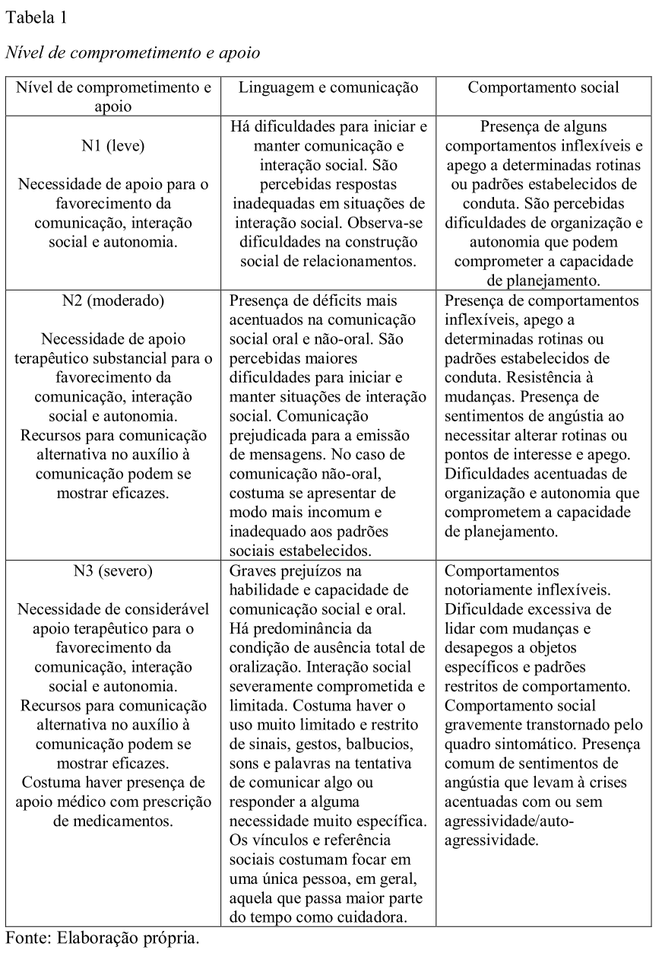
No TEA se configura, predominantemente, interações sociais singulares propensas ao isolamento, distintos processos e modos de aprender, presença de interesses particulares relacionados à temáticas e assuntos específicos, disposição variável às rotinas, existência de dificuldades na área da linguagem sendo muito perceptíveis no ato da comunicação, além de peculiaridades no processamento das informações sensoriais.
A classificação de “autismo severo” ou “autismo grave” nos critérios diagnósticos do DSM –V (Apa, 2013) relacionados ao TEA, caracterizam-se por déficits profundos, considerados graves no tocante às habilidades de comunicação social, tanto oral como não-oral, comumente, com pouca ou nenhuma oralidade, além da dificuldade na compreensão das emoções e expressões faciais. Neste contexto, torna-se extremamente difícil e comprometida a interação social, de modo que a criança, adolescente, jovem ou adulto com AS, encontra-se gravemente limitado para expor e expressar suas necessidades, seus desejos, suas dores, seus pensamentos. Nesta condição, apresentam inflexibilidade de comportamentos, dificuldades significativas em suportar mudanças de rotina e adaptabilidades sociais. Os comportamentos individuais e sociais se mostram substancialmente afetados com restrições, repetições e manifestações de estereotipias diversas diante de determinadas atividades, contextos ou interesses específicos (Wing; Gould, 1979; Lampreia, 2004). Estudos evidenciam que é comum haver comorbidades junto ao TEA, sendo as mais comuns a epilepsia, distúrbio do sono, transtorno de atenção e hiperatividade, ansiedade, estereotipia, comportamento infrator e DI (Zanolla et al., 2015). A DI é a mais comum, cerca de 30% dos casos, “é um agravo relevante e derivado de variados fatores causais. [...] é bastante debilitante e desafiadora aos profissionais da saúde, que ainda não possuem respostas suficientemente eficazes na reabilitação da gama de quadros que a configuram” (Bianchini; De Paula Souza, 2014, p. 625).
O alto nível de estresse costuma estar permanentemente presente, podendo se manifestar por frequentes colapsos e crises nervosas por meio de autoagressão, automutilação, agressão à outras pessoas. Os motivos para a autoagressão podem ter sua gênese em distintos fatores, incluindo: desequilíbrio químico, infecções que causam dores e desconfortos, cefaleias, insatisfações diversas, forte desejo de se comunicar e se fazer entender e não conseguir, estresse por acúmulo de informações sensoriais simultâneas. Mal-estar físico ou emocional que, pela ausência da capacidade de se expressar e de se fazer compreendido, acabam não sendo resolvidas pelo familiar ou cuidador. Sensibilidades sensoriais no âmbito da visão, audição, tato, paladar, olfato e equilíbrio que medeiam os acontecimentos do mundo físico para o domínio da mente, de maneira a gerar percepções subjetivas do derredor, que de alguma forma, podem desencadear grandes desconfortos e crises autolesivas na pessoa com AS. As crises também podem se manifestar a partir da labilidade de humor, ansiedade, pânico, transtornos alimentares e gastrointestinais, depressão, insônia, indisposição e fadiga (Yang et al., 2018; Holingue et al., 2017; Nunes; Bruni, 2015; Schreck, 2004;).
O propósito principal desse estudo é fomentar o conhecimento acerca do TEA com comprometimento severo (N3), o qual será denominado por “autismo severo” (AS). Os motivos disparadores para esta pesquisa resultam da escassez de literatura científica disponível, principalmente, em Língua Portuguesa, da pouquíssima visibilidade do AS na mídia em geral, das solicitações de inúmeras mães que convivem com essa singularidade para que o tema alcance maior inteligibilidade na sociedade e que políticas públicas sejam construídas e efetivadas para o acesso e garantia de direitos sociais das pessoas com AS. Este artigo é dedicado com amor à Carola e sua mãe-guerreira, Graça Maduro.

Método

A presente pesquisa descritiva-explicativa se apresenta com dados quantitativos e qualitativos. Entretanto, sua abordagem de análise é, predominantemente, qualitativa. Tem como objetivo descrever o AS segundo a literatura científica e discutir, a partir das informações produzidas pelos participantes da pesquisa, o impacto social desse conjunto de sintomas na vida desses sujeitos, bem como na vida das pessoas com AS. Deste modo, pretende-se colaborar para uma percepção mais atual e humana sobre esta singularidade. O caminho metodológico para a construção deste estudo se pauta em dois momentos:
- Revisão da literatura científica a respeito do autismo, desde o início dos estudos de Léo Kanner na década de 40, no século XX, às definições, conceitos e critérios para diagnósticos descritos até a segunda década do século XXI;
  - Destaque investigativo acerca do AS como uma forma de manifestação do TEA e que se encontra pouco discutida pela literatura científica disponível, particularmente, em Língua Portuguesa;
- Elaboração e aplicação de questionário semi-aberto constituído por questões de múltipla escolha e de livre resposta, totalizando 31 questões realizadas.
  - As variáveis se configuram como qualitativas e estão relacionadas, categoricamente, a atributos, fatos e fenômenos alusivos aos próprios participantes da pesquisa, bem como pertinentes ao seu familiar com AS.
Os critérios de seleção dos participantes da pesquisa foram os seguintes: a) proximidade de vínculo parentesco junto a uma pessoa com diagnóstico de AS e ter relação estável de afetividade com a mesma; b) aceitar participar da pesquisa como voluntário. Portanto, a população da pesquisa se constitui de familiares próximos de pessoas com AS, em um total de 81 participantes. Aspectos éticos com relação à pesquisa foram devidamente respeitados.
As contribuições dos estudos sobre o TEA, presentes na literatura científica, e as vozes enunciadas dos participantes da pesquisa, encaminham a uma análise crítica acerca do impacto social gerado pelo AS enquanto uma singularidade que compromete, profundamente, o desenvolvimento das pessoas com este diagnóstico. Similar, impacta substancialmente à vida de seus familiares que demandam à construção de políticas públicas favorecedoras de melhor e maior qualidade de vida a partir do acesso e garantia de direitos sociais aos seus entes com AS.

Resultados e discussão
O presente estudo inclui 81 participantes. Sobre o grau de parentesco, são mães de pessoas com AS 80,2% dos participantes, 12,4% são pais e irmãs, 2,5% são avós e 4,9% são tios ou primos. Destes respondentes, 23,5% têm entre 41 a 45 anos de idade, 19,8% entre 36 a 40 anos, 16% entre 31 a 35 anos, 14,8% entre 46 a 50 anos, 7,4% entre 26 a 30 anos, 6,2 % entre 61 a 65 anos, 3,7% entre 51 a 55 anos, 2,5% entre 56 a 60 anos e 6,2% entre 20 a 25 anos. Com relação à origem dos 81 participantes, a predominância é para o estado de São Paulo, seguido de Minas Gerais e Rio de Janeiro com mais de 50% das respostas. Constata-se, portanto, que 16 Estados da federação foram contemplados neste estudo (Figura 1).
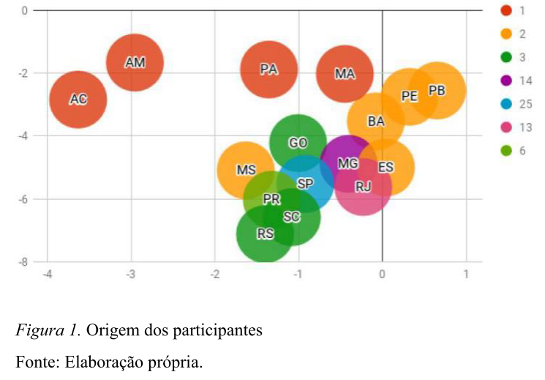

Quanto à renda familiar, 58,8% recebem entre 1 a 5 salários mínimos com referência nominal de R$ 954,00 mensais referentes a maio de 2018. Compartilham dessa única fonte de renda com outros familiares entre 1 a 3 salários mínimos, 87,6% dos participantes (Tabela 2).
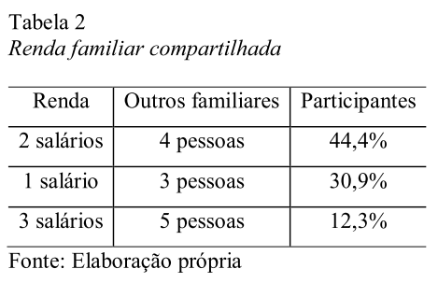
Quanto à escolaridade dos participantes, observa-se que 13,6% não chegaram a completar o ensino médio para apenas 5% que cursaram nível stricto sensu (Tabela 3).
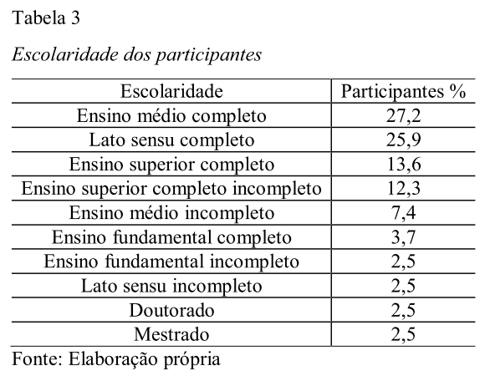
Verificou-se que 48,1% das mães respondentes precisaram deixar sua atividade laboral para cuidarem de seus filhos, 40,7% dos participantes dividem seu tempo entre trabalho e cuidados com o filho, 11,2% variam entre desemprego, aposentadoria e redução de jornada de trabalho. Das mães respondentes, 35,8% relatam cuidarem sozinhas do filho ou filha.
Acerca do gênero das pessoas com AS, 74,1% são do sexo masculino para 25,9% do sexo feminino, demonstrando a predominância ao sexo masculino, conforme é descrito na literatura a respeito da incidência para o TEA.
Quando à idade, 30,9% são crianças até 9 anos, 25,9% estão na pré-adolescência ou na adolescência até 14 anos, 29,6% são jovens entre 15 a 25 anos e 13,6% são adultos acima de 26 anos (Figura 2). Importante enfocar que, atualmente no Brasil, encontram-se mais alternativas para atendimento médico, terapêutico e educacional para o público infantil. As políticas públicas para a educação na perspectiva inclusiva, têm avançado no sentido de exigir que as escolas da rede pública e privada repensem suas estratégias pedagógicas para acolherem os aprendizes com as mais distintas singularidades (Brasil, 1996; 2008). Em 2012 foi instituída a Política Nacional de Proteção dos Direitos da Pessoa com TEA, Lei nº 12.764, também conhecida como “Lei Berenice Piana” que trouxe atenção aos direitos das pessoas com TEA. Uma das relevantes contribuições no campo educacional, foi a punição para escolas que recusarem a matrícula do aluno com TEA, como forma de garantir seu acesso e permanência na escola (Brasil, 2012). Em 2017 também foi sancionada a Lei nº 13.438 que torna obrigatória a adoção pelo SUS de protocolo que estabeleça padrões para a avaliação de riscos para o desenvolvimento psíquico das crianças, incluindo o TEA. Este fato replicou na exigência de os pediatras atentarem para a realização de um protocolo de diagnóstico precoce em crianças até 36 meses de idade (Brasil, 2017). Todavia, as crianças com autismo também crescem e se tornam adolescentes, jovens e adultos, muitas delas, severamente comprometidas pelo quadro sintomático do TEA. Mas que políticas públicas têm, efetivamente, entrado em vigor para aqueles que deixaram de ser crianças e que se encontram em um quadro severo do autismo? Que médicos do SUS, obrigatoriamente, as atendem com qualidade no diagnóstico e prognóstico? O que o Poder Público tem oferecido para que gozem dos seus direitos expressos nas legislações? Como podem ter acesso a uma vida digna diante da falta de recursos financeiros para tratamento? Que qualidade de vida podem ter se a reclusão domiciliar acaba por ser a única alternativa em razão da falta de espaços públicos que possibilitem lazer, atividades físicas assistidas ou alguma forma mínima à inclusão social? São questões a serem consideradas dentro do perfil e demandas do adolescente, jovem, e adulto com AS em nossa sociedade.
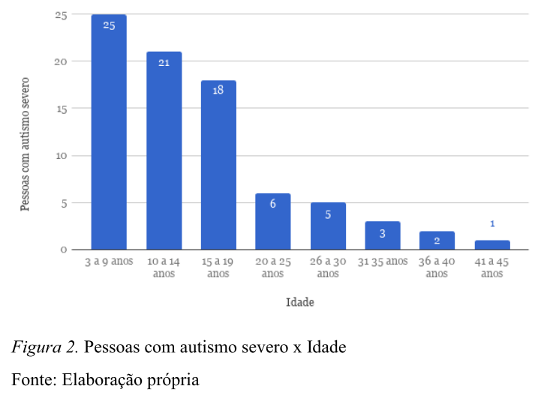
Sobre a presença de condições clínicas associadas ao AS, 77,8% responderam haver comorbidades. Das condições que foram explicitadas houve predominância para epilepsia, seguida por problemas gastrointestinais e DI, indo ao encontro dos estudos presentes na literatura científica (Zanolla et al., 2015). 15,9% afirmam a presença de 2 ou mais comorbidades associadas ao AS (Figura 3).
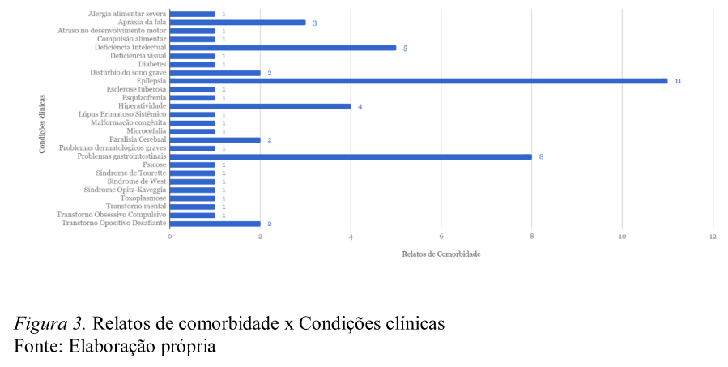
Verificou-se que apenas 1 dos respondentes não tem despesas mensais com medicamentos junto ao ente com AS. Ressalta-se que 21% tem um gasto mensal superior a R$ 900,00, fato constrangedor frente às condições de renda apresentadas, uma vez que mais de 58% relataram receber entre 1 a 5 salários mínimos por mês. Ainda com relação às despesas de cunho médico e/ou terapêutico, 39,5% disseram que o acompanhamento se dá apenas com profissional da rede de saúde privada (incluindo planos de saúde), 28,4% o acompanhamento ocorre apenas via Sistema Único de Saúde (SUS), outros 28,4% responderam que o atendimento ocorre pela rede privada e pelo SUS, e 4,9% afirmaram que o ente com AS não recebe acompanhamento médico e/ou terapêutico em razão de dificuldades financeiras. Evidencia-se, por meio destes dados, a importância indiscutível do SUS para o atendimento da pessoa com AS, pois 56,8% buscam essa via pública de atendimento médico e/ou terapêutico frequentemente.
Acerca do acesso ao Benefício da Prestação Continuada (BPC) da Lei Orgânica da Assistência Social (LOAS) nº 8742/93 (Brasil, 1993) que garante 1 salário mínimo mensal à pessoa com deficiência e ao idoso com 65 anos ou mais que comprovem não possuir fontes que provejam sua manutenção, bem como de sua própria família, 34,6% dos respondentes afirmaram receber o benefício e 65,4% afirmaram não ter acesso ao BPC. Sublinha-se que para usufruir desse direito social, é preciso que a renda per capita do grupo familiar não ultrapasse a ¼ do salário-mínimo em vigor, ou seja, R$ 238,50. Ao benefício não se associa o pagamento do 13º salário e pensão por morte. Lamentavelmente, muitas famílias não conseguem o acesso a este benefício pela ausência de um laudo médico ou por, simplesmente, ultrapassarem o valor estabelecido de ¼ do salário mínimo. Todavia, faz-se necessário que o Poder Público compreenda que o acompanhamento médico e/ou terapêutico, além dos gastos com medicação, é extremamente dispendioso para a família da pessoa com AS e que, significativa parte das mães, necessita abrir mão de sua atividade laboral para o cuidado intensivo com seus filhos.
Vale informar que, segundo Buescher et al. (2014), o custo do apoio a um indivíduo com TEA e DI durante sua vida foi de $ 2,4 milhões de dólares nos Estados Unidos e de 1,5 milhão de Libras no Reino Unido. O custo de apoiar um indivíduo com um TEA sem DI foi de $ 1,4 milhão de dólares nos Estados Unidos e de £ 0,92 milhão de Libras no Reino Unido. Os principais elementos de custo para as crianças foram serviços de educação e perda de produtividade dos pais. Durante a vida adulta, os cuidados residenciais ou alojamento de suporte e a perda de produtividade individual contribuíram com os custos mais elevados. Os custos médicos foram muito mais altos para adultos do que para crianças. Entretanto, de acordo com Järbrink (2007), o custo do atendimento ao longo da vida pode ser reduzido em 2/3 com diagnóstico e intervenção precoces. No Brasil não há estimativas a respeito.
Conforme a literatura cientifica a respeito das dificuldades no desenvolvimento da linguagem e das habilidades comunicativas na pessoa com TEA (Apa, 2013), 43,2% dos participantes da pesquisa disseram que seu ente com AS não se comunica oralmente, 29,6% tem grande dificuldade de se expressar, 16% não se comunica de nenhuma forma ou recurso, 13,6% consegue se expressar oralmente, 6,2% faz uso de computador ou outro recurso tecnológico, 4,9% utiliza comunicação alternativa por meio de imagens para se comunicar, 10,8% se expressa com dificuldades a partir do olhar, da condução de outra pessoa para o que deseja, choro ou gestos. Neste sentido, cabe chamar à atenção que o uso de recursos tecnológicos que favoreçam a comunicação alternativa pode ser uma alternativa viável para pessoas com AS, sendo descritos na literatura, diversos relatos por aqueles que já se encontravam na juventude e que descobriram sua capacidade de se expressar por esta via (Orrú, 2016). Ao poder público cabe a promoção da qualificação de profissionais da área da saúde e da educação para o estudo e a pesquisa neste campo de atuação, além do acesso a tais tecnologias assistivas por parte de instituições públicas, bem como para a própria pessoa com AS.
Segundo os participantes, 39,5% parecem reconhecer alguma expressão facial relacionada às emoções de outras pessoas, 37% responderam que parecem reconhecer muito poucas expressões faciais e 23,5% acreditam que seus entes com AS não reconhecem nenhuma expressão fácil. Quanto ao isolamento social, 49,4% dos participantes afirmaram que seu ente com AS tem acentuada tendência a se isolar, 13,6% disseram que apresenta total isolamento social, 8,6% das mães responderam que os filhos se comunicam apenas com elas e 28,4% disseram que os filhos apresentam algum nível de interação social. Ressalta-se que, conforme a literatura, quanto mais acentuada for a gravidade do quadro sintomático do TEA, mais profundas se apresentam as dificuldades na área da linguagem e interação social (Apa, 2013, Orrú, 2016).
Os participantes relatam diversas dificuldades relacionadas a crises nervosas apresentadas pelos seus entes com AS. Conforme informado, 33,3% apresentam crises nervosas todos os dias, 23,5% pelo menos 1 vez por semana, 9,9% apresentam poucas crises, 7,4% cerca de 2 vezes por mês, 6,2% tem crises quase todos os dias, 22,2% as crises oscilam de tempos em tempos sem nenhuma previsibilidade e 2,5% nunca têm crises. Releva-se que tais crises, muitas vezes, não se controlam pelo uso de medicamentos ou, que antes eram amenizadas por alguns medicamentos, mas que, por motivos desconhecidos, deixaram de fazer o efeito esperado. De acordo com a literatura, sugere-se que muitas dessas crises podem ser desencadeadas pelo desequilíbrio químico, por desconfortos físicos ou psíquicos que podem gerar dores agudas ou situações de angústias, além do desejo extremo de ser compreendido em determinada situação e não conseguir se expressar adequadamente para os parâmetros sociais estabelecidos. Conforme relatos feitos por Carly Fleischmann, Birger Sellin, Tito Mukhopadhyay, Naoki Higashida, dentre outras pessoas com diagnóstico de AS, e que por meio da linguagem escrita descreveram seus sentimentos mais profundos quanto ao autismo, é desesperador não conseguir se fazer entender para uma outra pessoa diante das mais diversas circunstâncias da vida. Enfatiza-se que os mesmos receberam diagnóstico de AS e DI, contudo, questiona-se o diagnóstico de DI a partir do momento que descobriram um canal de comunicação e revelaram seus mais profundos pensamentos à sociedade (Orrú, 2016).
Ainda sobre o impacto das crises nervosas em pessoas com AS, os familiares responderam que com relação aos seus entes: 35,8% sempre se auto-agridem durante crises nervosas, 21% quase sempre se auto-agridem, 18,5% às vezes se auto-agridem, 17,3% não se auto-agridem e 7,4% quase nunca se auto-agridem durante crises nervosas. Nas autoagressões estão presentes, por exemplo, o bater em si mesmo no rosto ou em outra parte do corpo, jogar-se contra a parede, bater a cabeça contra a parede, morder-se e mutilar-se.
Entretanto, as agressões não se limitam ao próprio corpo da pessoa com AS quando esta se encontra em meio às crises nervosas. Segundo os respondentes, 25,9% sempre sofre agressões físicas em meio às crises nervosas, 24,7% às vezes sofrem agressões físicas, 14,8% quase sempre sofrem agressões físicas, 12,3% quase nunca sofre agressões físicas e 22,2% relatam não sofrer agressões físicas. Ou seja, cerca de 65,4% sofrem agressões físicas durante às crises nervosas de seus entes com AS, recordando que majoritariamente, esse grupo de participantes se caracteriza por mães que passam a maior parte do tempo em cuidado com seus filhos e filhas.
Perguntou-se aos participantes quais eram suas principais preocupações relacionadas à vida de seus entes queridos com AS. As informações relacionadas foram compiladas a partir das respostas escritas livremente pelos participantes, sendo mais constante as seguintes expressões ou manifestações: 26,3% relatam ser o medo de morrer e não ter quem cuide do filho ou que venha a sofrer sem a presença dos pais. Depender do cuidado de outra pessoa quando não estiverem mais neste mundo, foi a expressão mais frequente em 20,3% dos participantes, estando esta resposta plenamente relacionada com a primeira. Ou seja, 43,6% se preocupa sob os cuidados de quem ficará seu filho ou filha. Outros 16,1% manifestam suas preocupações quanto ao futuro (Tabela 4).
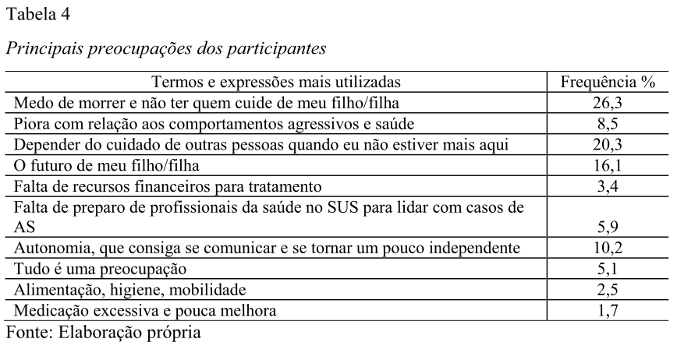
Também foram compiladas por termos ou expressões mais comuns, a partir das respostas escritas livremente, reivindicações sobre políticas públicas que os participantes gostariam que fossem implementadas para o atendimento da pessoa com AS (Tabela 5). Permaneceram mais frequentes:
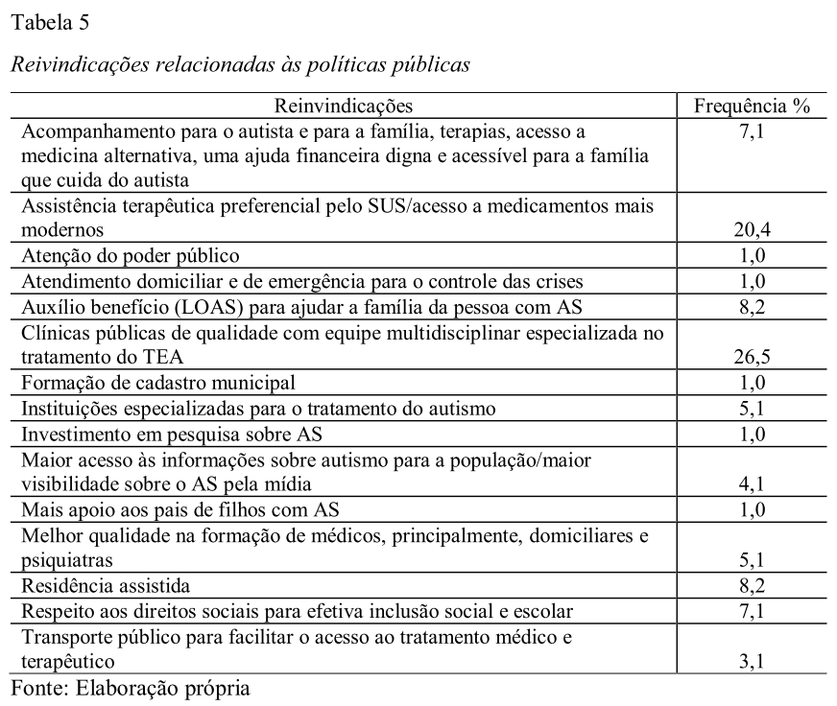
Os estudos mostram que 26,5% demandam, explicitamente, com exemplos claros de sofrimento e necessidade extrema, a implementação de clínicas públicas de qualidade com equipe multidisciplinar especializada no tratamento do TEA e 20,4% solicitam assistência terapêutica preferencial pelo SUS, além de acesso a medicamentos mais modernos, ou seja, 46,9%, chamam à atenção do Poder Público para a criação e implementação de locais públicos, de qualidade, para o atendimento médico, terapêutico e medicamentoso de excelência para o tratamento da pessoa com AS. A extensão ao benefício BPC da LOAS para auxílio à família é mencionada por 8,2% dos participantes, bem como a implementação de residência assistida para os casos mais severos. Os participantes também demonstram uma preocupação com a qualidade da formação continuada de médicos, terapeutas e educadores, pois entendem, por suas experiências, que os mesmos não têm formação adequada para o atendimento da pessoa com AS. Sobre o acesso a medicamentos modernos, cabe dizer que os mesmos são excessivamente caros para a população em geral.
A respeito do investimento em pesquisas, salientam-se os temas referentes à origem do TEA, sobre métodos e técnicas para o desenvolvimento de habilidades que promovam maior autonomia e independência à pessoa com AS, estudos sobre métodos que alavanquem à capacidade de se comunicar, além de pesquisas acerca de medicamentos que têm sido, recentemente, abordados em artigos científicos, nas redes sociais e internet, tal como o uso do canabidiol para problemas comportamentais graves, como é o caso da autoagressão, insônia grave, mutilações, agressividades em geral, além dos quadros de epilepsia (Aran; Cassuto; Lubotzky, 2018; Aran, 2018; Kaplan et al., 2017; Gontijo et al., 2016; Hussain et al., 2015; Press; Knupp; Chapman, 2015; Fischer et al., 2015; Malcher-Lopes, 2014). Recorda-se que está previsto na “Lei Berenice Piana” (Brasil, 2012), o incentivo à pesquisa científica como forma de acesso aos direitos sociais da pessoa com TEA.
Aos participantes foi perguntado: “o que significa o ‘autismo severo’ em sua vida? ” (Tabela 6). Pelas respostas escritas livremente, foram agrupados os seguintes termos ou expressões mais frequentes:
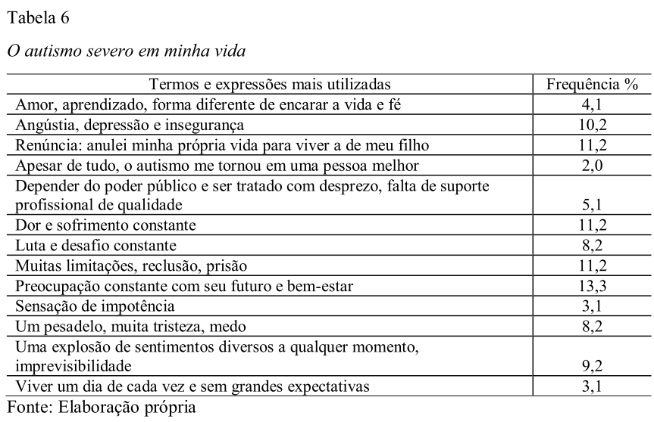
Preocupação constante com o futuro e bem-estar da pessoa com AS predominou na resposta de 13,3% dos participantes, acompanhada pela soma de 33,6% que descrevem a renúncia de suas vidas, dor e sofrimentos constantes e vida em reclusão com muitas limitações. Angústia, depressão e insegurança retratam 10,2% das respostas, seguida dos sentimentos de imprevisibilidade (9,2%). Outros 8,2% descrevem o AS em suas vidas como um pesadelo repleto de medo e tristezas, subsequente, segue como motivo de lutas e desafios constantes (8,2%), sentimentos de descaso pelo Poder Público e falta de suporte médico/terapêutico se remetem a 5,1%. Sentimento de impotência e da necessidade de viver um dia de cada vez somam 6,2%. Por fim, 6,1% afirmam que, apesar de tudo, tornaram-se pessoas melhores, com mudanças na forma de encarar a vida e a fé.
Para 58% dos participantes o AS não tem nenhuma visibilidade na mídia e 42% considera haver pouca visibilidade do tema. Esta falta de informações à população sobre as singularidades da pessoa com AS, sobre as vivências dos familiares, preocupações, dores, sofrimentos e descasos do Poder Público, gera motivos para a ausência de políticas públicas efetivas, des-responsabilidades pelos órgãos públicos e a presença de preconceito e discriminação.

Conclusões

O objetivo principal deste estudo foi o fomento de conhecimento científico e informativo acerca do Transtorno do Espectro do Autismo (TEA) em seu maior nível de gravidade, o “autismo severo” (AS). A partir dos resultados da pesquisa realizada com 81 participantes, sendo que 80,2% são mães de pessoas com AS, conclui-se que:
- O “autismo severo” acomete gravemente a vida da pessoa que se encontra neste nível de comprometimento, de forma que sua qualidade de vida é, consideravelmente, afetada pelo conjunto de sintomas manifestados por intensos momentos de angústia, auto-agressividade, auto-mutilações, dores, convulsões, demasiada dificuldade em se comunicar, expressar e se fazer compreendido;
- A família da pessoa com AS sofre demasiadamente com a falta de recursos financeiros para o tratamento médico e terapêutico de seus filhos e filhas. A maioria das mães se resigna tão somente aos cuidados com seus filhos, desde a alimentação, higiene pessoal e à atenção básica frente às crises nervosas que, frequentemente, costumam se fazer presentes. No entanto, a maioria não tem acesso ao BPC da LOAS em razão das normativas excludentes para seu acesso, mesmo embora, tenham gastos mensais dispendiosos com os cuidados e tratamento de seus filhos;
- A ausência de políticas públicas efetivas para o atendimento, tratamento e acompanhamento médico, terapêutico e educacional da pessoa com AS, implica na falta de profissionais qualificados presentes na rede pública de serviço, como é o caso do SUS. Consequentemente, são negligenciados os tratamentos terapêuticos e medicamentosos eficazes no caso de emergências, crises e acesso a medicamentos de última geração que se demonstram muito onerosos para as famílias;
- Embora leis tenham sido constituídas em prol da garantia aos direitos fundamentais e sociais da pessoa com TEA, percebe-se haver grande negligência do Poder Público (Municipal, Estadual e Federal) no oferecimento de recursos que possibilitem à pessoa com AS e suas famílias o real acesso à qualidade de vida, ao gozo de seus direitos e à inclusão social. Neste sentido, a implementação de clínicas com equipes multidisciplinares, qualificadas e competentes quanto às demandas da pessoa com AS são explicitamente invocadas pelos participantes da pesquisa;
- Segundo os participantes, o AS é invisível em nossa sociedade, bem como na mídia em geral. Essa invisibilidade perpetua os mecanismos de exclusão social, bem como atitudes propositais ou mesmo por ignorância, relacionadas ao preconceito e discriminação. Essa mesma invisibilidade favorece à expropriação dos órgãos públicos no que diz respeito à responsabilidade de criação, implementação e efetivação de políticas públicas que acolham as demandas singularidades das pessoas com AS e seus familiares e que as respeitem em seus direitos fundamentais e sociais como cidadãos brasileiros que são.
Por fim, considera-se crucial que o Poder Público atente para as questões relacionadas ao tratamento médico, terapêutico e educacional das pessoas com TEA, em geral. Inclusive, criando leis e políticas públicas que não dificultem o acesso público aos tratamentos medicamentosos de última geração, já utilizados em outros países e com resultados promissores que facultam melhor qualidade de vida a esse grupo tão sofrido de nossa sociedade. Não menos importante, que o incentivo à pesquisa cientifica nas áreas da saúde e da educação seja favorecido para o desenvolvimento de produtos, técnicas, métodos e ações que possibilitem uma vida digna às pessoas com TEA, aqui em específico, àquelas com “autismo severo” e seus familiares.

Referências
Aran, A. (2018). Cannabinoids for Behavioral Problems in Children With ASD (CBA). Jerusalem, Israel: Shaare Zedek Medical Center, 2 p. Clinical study in progress. Expected end 2019.
Aran, A.; Cassuto, H.; Lubotzky, A. (2018) Cannabidiol Based Medical Cannabis in Children with Autism: a Retrospective Feasibility Study. Neurology. American Academy Of Neurology, abr. p. 3-318.
Autism Society of América - ASA. (1999). Autism. Departament of Health ando Human Services. Public Health Service National Institutes of Health. U.S.
Associação Americana De Psiquiatria -APA. (2013). Diagnostic and Statistical Manual of Mental Disorder - DSM-V, 5 ed.
Bailey, A.; Couter, A. Le; Gottesman, L. (1995). Autism as a strongly genetic disorder: evidence from a British twin study. Psychol. Med, [s.l], v. 25, p.63-77.
Bellinger, D. C. (2012). Comparing the population neurodevelopmental burdens associated with children's exposures to environmental chemicals and other risk factors. Neurotoxicology, [s.l.], v. 33, n. 4, p.641-643, ago.
Bianchini, N. C. P.; De Paula Souza, L. A. (2014). Autismo e comorbidades: achados atuais e futuras direções de pesquisa. Distúrbios da Comunicação, [s.l], v. 26, n. 3, p.624-626, set.
Brasil. (1996). Lei de Diretrizes e Bases da Educação Nacional nº 9394, de 20 de dezembro de 1996. Lei de Diretrizes e Bases da Educação Nacional. Brasília, DF: Ministério da Educação, 20 dez.
Brasil. (2012). Lei nº 12.764, de 27 de dezembro de 2012. Lei Nº 12.764, de 27 de dezembro de 2012. Brasília, DF: Presidência da República, 27 dez. Institui a Política Nacional de Proteção dos Direitos da Pessoa com Transtorno do Espectro Autista; e altera o § 3o do art. 98 da Lei no 8.112, de 11 de dezembro de 1990.
Brasil. (2017). Lei nº 13.438, de 26 de abril de 2017. Lei Nº 13.438, de 26 de abril de 2017. Brasília, DF: Presidência da República, 26 abr.
Brasil. (1993). Lei Orgânica nº 8.742, de 07 de dezembro de 1993. Lei Orgânica da Assistência Social (loas). Brasília, DF, 07 dez.
Brasil. (2008). Portaria nº Portaria nº 948/2007, de 07 de janeiro de 2008. Política Nacional de Educação Especial na Perspectiva da Educação Inclusiva. Brasília, DF, 07 Jan.
Buescher, A. V. S. et al. (2014). Costs of Autism Spectrum Disorders in the United Kingdom and the United States. Jama Pediatrics, [s.l.], v. 168, n. 8, p.721-728, 1 ago.
Ciaranello, A. L.; Ciaranello, R. D. (1995). The neurobiology of infantile autism. Ann. Rev. Neurosc, [s.l], v. 18, p.101-128.
Fischer, B. et al. (2015). Addressing the stimulant treatment gap: A call to investigate the therapeutic benefits potential of cannabinoids for crack-cocaine use. International Journal of Drug Policy, [s.l.], v. 26, n. 12, p.1177-1182, dez.
Gauderer, E. C. (1985). Autismo, década de 80: uma atualização para os que atuam na área do especialista aos pais. São Paulo: Sarvier.
Geier, D. et al. (2013). A two-phase study evaluating the relationship between Thimerosal-containing vaccine administration and the risk for an autism spectrum disorder diagnosis in the United States. Translational Neurodegeneration, [s.l.], v. 2, n. 1, p.1-12.
Gillberg, C. (1988). The neurobiology of infantile autism. J. Child. Psychol. Psychiatry, [s.l], v. 29, p.257-266.
Gontijo, E. C. et al. (2016). Canabidiol e suas aplicações terapêuticas. Refacer - Revista Eletrônica da Faculdade de Ceres, Goiás, v. 15, n. 1, p.1-9, jan.
Grandjean, P.; Landrigan, P. J. (2014). Neurobehavioral effects of developmental toxicity. The Lancet Neurology, [s.l.], v. 13, n. 3, p.330-338, mar.
Hadjkacem, I. et al. (2016). Prenatal, perinatal and postnatal factors associated with autism spectrum disorder. Jornal de Pediatria, [s.l.], v. 92, n. 6, p.595-601, nov.
Holingue, C. et al. (2017). Gastrointestinal symptoms in autism spectrum disorder: A review of the literature on ascertainment and prevalence. Autism Research, [s.l.], v. 11, n. 1, p.24-36, 30 ago.
Hussain, S. A. et al. (2015). Perceived efficacy of cannabidiol-enriched cannabis extracts for treatment of pediatric epilepsy: A potential role for infantile spasms and Lennox–Gastaut syndrome. Epilepsy & Behavior, [s.l.], v. 47, p.138-141, jun.
Järbrink, K. (2007). The economic consequences of autistic spectrum disorder among children in a Swedish municipality. Autism, [s.l.], v. 11, n. 5, p.453-463, set.
Kanner, L. (1943). Autisc Disturbances of Affective Contact. Nervous Child., [s.l.], v. 2, p.217-250.
Kaplan, J. S. et al. (2017). Cannabidiol attenuates seizures and social deficits in a mouse model of Dravet syndrome. Proceedings of the National Academy of Sciences, [s.l.], v. 114, n. 42, p.11229-11234, 2 out. Lampreia, C. (2004). Os enfoques cognitivista e desenvolvimentista no autismo: uma análise preliminar. Psicologia: Reflexão e Crítica, [s.l.], v. 17, n. 1, p.111-120.
Malcher-Lopes, R. (2014). Canabinoides ajudam a desvendar aspectos etiológicos em comum e trazem esperança para o tratamento de autismo e epilepsia. Revista da Biologia, [s.l.], v. 13, n. 1, p.43-59, dez.
Martino, D.; Ganos, C.; Pringsheim, T. M. (2017). Tourette Syndrome and Chronic Tic Disorders: The Clinical Spectrum Beyond Tics. International Review of Neurobiology, [s.l.], p.1461-1490.
Mohamed, F. E. B. et al. (2015). Assessment of Hair Aluminum, Lead, and Mercury in a Sample of Autistic Egyptian Children: Environmental Risk Factors of Heavy Metals in Autism. Behavioural Neurology, [s.l.], v. 2015, p.1-9.
Nunes, M.; Bruni, O. (2015). Insomnia in childhood and adolescence: clinical aspects, diagnosis, and therapeutic approach. Jornal de Pediatria, [s.l.], v. 91, n. 6, p.26-35, nov.
Organização Mundial de Saúde - OMS. (1993). Classificação de Transtornos Mentais e de Comportamentos: Descrições Clínicas e Diretrizes Diagnósticas. 10. ed. Porto Alegre: Artes Médicas.
Orrú, S. E. (2016). Aprendizes com autismo: aprendizagem por eixos de interesse em espaços não excludentes. Rio de Janeiro: Vozes.
Press, C. A.; Knupp, K. G.; Chapman, K. E. (2015). Parental reporting of response to oral cannabis extracts for treatment of refractory epilepsy. Epilepsy & Behavior, [s.l.], v. 45, p.49-52, abr.
Rapin, I. (1991). Autistic children: diagnosis and clinical features. Pediatrics: (supl.), [s.l], v. 87, p.751-760.
Ritvo, E. R. (1976). Autism: diagnosis, current research and management. New York: Spectrum.
Russo, F. B. et al. (2018). Modeling the Interplay Between Neurons and Astrocytes in Autism Using Human Induced Pluripotent Stem Cells. Biological Psychiatry, [s.l.], v. 83, n. 7, p.569-578, abr.
Rutter, M.; Schopler, E. (1992). Classification of pervasive developmental disorders: some concepts and practical considerations. J. Autism Dev. Disord., [s.l], v. 22, p.459-482.
Rutter, M.; Shopler, E. (1988). Autism and pervasive developmental disorders: Concepts and diagnostic issues. In: Schopler, E.; Mesibov, G. B. Diagnosis and assessment in autism. New York: Plenum Press, p. 15-36.
Sacks, O. W. (1995). Um antropólogo em Marte. São Paulo: Companhia das Letras.
Sanders, A. P.; Henn, B. C.; Wright, R. O. (2015). Perinatal and Childhood Exposure to Cadmium, Manganese, and Metal Mixtures and Effects on Cognition and Behavior: A Review of Recent Literature. Current Environmental Health Reports, [s.l.], v. 2, n. 3, p.284-294, 5 Jul.
Schreck, K.(2004). Sleep problems as possible predictors of intensified symptoms of autism*1. Research In Developmental Disabilities, [s.l.], v. 25, n. 1, p.57-66, fev.
Sellin, B. (1993). Une âme prisonnière. Paris: Réponses/Robert Laffont.
Stessman, H. A. F. et al. (2017). Targeted sequencing identifies 91 neurodevelopmental-disorder risk genes with autism and developmental-disability biases. Nature Genetics, [s.l.], v. 49, n. 4, p.515-526, 13 fev.
Steiner, C. E. (2002). Transtornos Globais do Desenvolvimento: caracterização genético-clínica e neurológica de uma amostra de indivíduos da região de Campinas, SP. Tese de Doutorado. Unicamp: Campinas.
United Nations Organization - ONU. (2017). UN calls for recognizing the rights of people with autism to make their own decisions. United Nations Organization. Usa, p. 1-2. 31 mar. 2017. Disponível em: Acesso em: 17 maio 2018.
WING, L.; Gould, J. (1979). Severe impairments of social interaction and associated abnormalities in children: Epidemiology and classification. Journal Of Autism And Developmental Disorders, [s.l.], v. 9, n. 1, p.11-29, mar.
Yang, X. et al. (2018). Are gastrointestinal and sleep problems associated with behavioral symptoms of autism spectrum disorder? Psychiatry Research, [s.l.], v. 259, p.229-235, Jan.
Zanolla, T. A. et al. (2015). Causas genéticas, epigenéticas e ambientais do transtorno do espectro autista. Cadernos de Pós-graduação em Distúrbios do Desenvolvimento, São Paulo, v. 15, n. 2, p.29-42.

